ASVenezia, Consiglio die X, Deliberazioni Miste, reg. (1.3.1439-26.6.1437), pag. 127

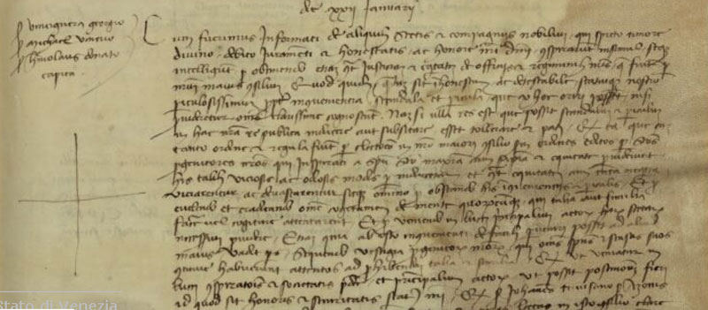
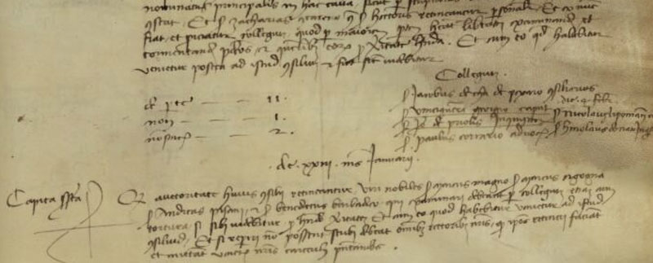


22.1.1433
MCCCCXXXII (1433) die XXII Januarii
Ser Vinciguera Georgico, ser Michael Venerio, ser Homobonus Donato, capita
Cum fuerimus informati de aliquibus stetis (?) et compagniis nobilium, qui spreto timore divino, debito sacramenti et honestatis ac honore nostri dominii, conspiraverunt insimul scoss (?) intelligunt pro obtiniendo etiam contra justitiam et equitatem et offingere (?) regiminibus nostris quae fuerunt per nostrum majus Consilium et quod quidem quibus (?) sit inhonestum ac detestabile statuique nostro periculossismum propter inconvenientia scandala et pericola quae ex hoc oriri possunt, nisi providetur, omnes carissime cognoscunt. Nam si ulla res est quae possit scandalum et periculum in hac nostra re publica indicere aut suscitare, esset tollerare et pati et ta (?) quae de tanto ordine et regula fuerunt per elecytiones in nostro majori Consilio prout ordines editos per sanctos progenitores nostros qui inspirati a Spiritu Santo maxima cum sapientia et equitate providerunt his talibus viscosis (?) et odosis (?) modis quod indicetum et contra equitatem cum tanta negotia vitiarentur ac devastarentur …. omnino pro ostando his inconvenientiis et periculis . Et prevedendo et eradicando omne vogetamen (?) de mente quorumcumque qui talia aut similia facere vel cogitare attentarent, Et pro veniendo in lucem principalium auctorum harum sectarum necessitati providere. Etiam quia ab isto inconvenienti de facili provenire posset ad aliud majus vadit pars sequendo vestigia progenitorum nostrorum qui omnes et spus (?) et stupus (?) suos con…….. habuerunt attentos ad prohibendum talia et similia. Et ut veniatur in lucem conspirationis et societatis praedictarum et principalium auctorum ut possit postmodum (?) fieri id quod sit honoris et sicuritatis status nostri. Et ser Johannem Trevisano ser Azonis nominatus principalis in hac causa, sicut per scripturas lectas in isto Consilio clare constat, et ser Zacharias Contareno q. ser Victoris retineantur peronaliter. Et ex nunc fiat et procuretur colligere quod per majorem partem habeatur libertas examinandi et tormentandi praedictos et quemlibet eorum pro veritate habenda. Et cum eo quod validum (?) venietur postea ad istud Consilium et fiet sicut videbitur.
De parte 11
Non 1
Non Sincearae 2
Collegium
ser Jacobus de Cha de Pexaro consiliarius
ser Vinciguera Georgico caput
ser Johannis de Priolis inquisitor
ser Paulus Corrario advocatus

Die XXXIII mensis Januarii
Capita suprascripta
Quia auctoritate huius Consilii retineantur viri nobiles ser Marcus Magno, ser Marcus Cigogna, ser Andreas Pisani et ser Benedictus Barbarico, qui examinari debeant per collegium, etiam cum tortura si sibi videbitur, pro habenda veritate et cum eo quod habebitur venietur ad istudconsilium. Et si …… non possunt scribi debeat omnibus rectoribus nostris quod ipsos retineri fuerantet mittantur Venetias nostris carceribus presentando.
De parte 11
Non 1
Non Sincerae 0

ASVenezia, Consiglio die X, Deliberazioni Miste, reg. (1.3.1439-26.6.1437), pag. 128

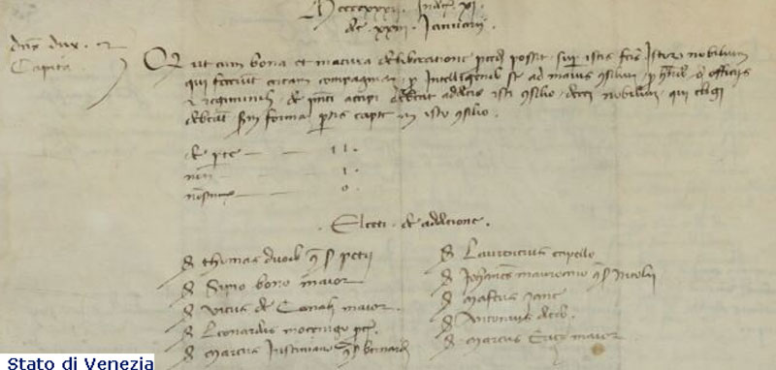
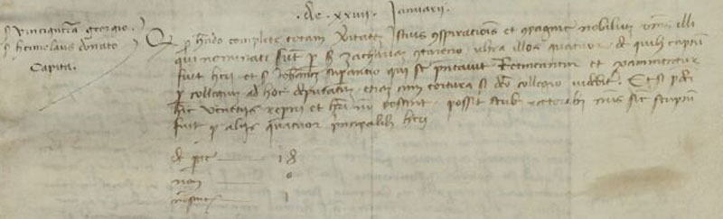

MCCCCXXXII (1433) Indictione XI
Die XXIII Januarii
Dominus Dux et Capita
Quia ut cum bona et matura deliberatione procedure posit super istas facendas istorum nobilium qui fecerunt certam compagniam pro intelligendo se ad majus Consilium, pro hebendo de officiis et regiminibus, de presenti accipi debeat adduc isti Consilio decem nobilium qui eligi debeant secundum formam partis captae in isto Consilio.
De parte 11
Non 1
Non Sincerae 0

Electi de addizione:
ser Thomas Duodo q. ser Petri
ser Sipio Bono Major
ser Vitus de Canali major
ser Leonardus Mocenigo procurator
ser Marcs Justiniano q. ser Bernardi
ser Laurentius Capello
ser Johannes Mauroceno q. ser Nicolai
ser Mafeus Zane
ser Antonius Derb.
Ser Marcus Ever… major

Die XXIIII Januarii
Ser Vinciguera Georgico, ser Homobonus Donato, Capita
Quia, pro habendo ocmpletam veritatem istius conspirationis et compagniae nobilium omnes illi qui nominati sunt pser ser Zachariam Contareno, ultra illos quatuor de quibus captum fuit heri et ser Johannes Superantio qui se presentavit, testantur et examinentur per Collegium ad hoc deputatum, etiam cum tortura se dicto Collegio videbitur. Et si praedicti hic Venetiis non sunt et venire non possunt, possit scribi rectoribus nostris per scriptum fuit per alios quatuor principales horum.
De parte 18
Non 0
Non Sincerae 1

ASVenezia, Consiglio dei X, Deliberazioni Miste, reg. (1.3.1430-26.6.1437), pag. 129

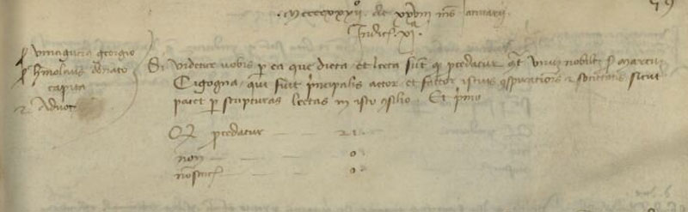
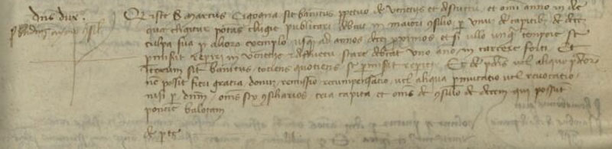
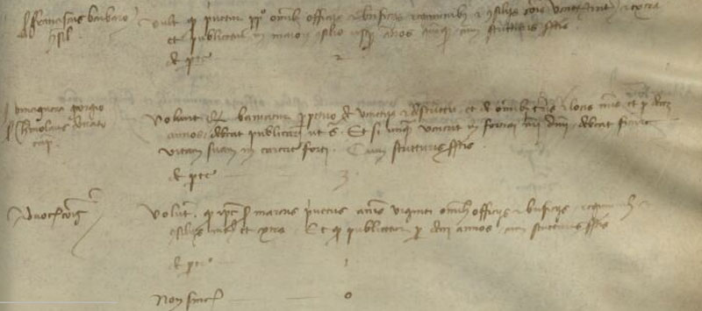

MCCCCXXXII (1433) die XXVIII mensis Juannuarii
Indictione XI

Ser Vinciguera Georgio, ser Hermolaus Donato, Capita
2 Advocatores
Si videtur vobis per ea quae dicta et lecta fuerunt quod procedatur contra virum nobilem Marcum Cicogna qui fuit principalis actor et factor istius conspirationis et societatis prout patet per scripturas lectas in ipso consilio. Et primo
Quod procedatur 21
Non 0
Non Sincerae 0

Dominus Dux, ser Paulus Aymo consiliarius
Quod iste ser Marcus Cigogna sit bannitus perpetuo de Venetiis et districtu et omini anno in de qua eligitur potestas Clugiae publicari debeat in majori Consilio per unum de capitibus de decem culpa sua per aliorum exemplo usque ad annos decem proximos et si ullo unquam tempore se permisit reperiri in Venetiis et districtu stare debeat uno anno in carcere forti et iterum sit bannitus totiens quoties se permisit reperiri. Et de praedictis vel aliquo praedictorum non possit fieri gratia, donum, remissio, recumpensatio, vel aliqua permutatio vel renovatio nisi per dominium, omnes suos consiliarios, sua capita et omnes de consilio de decem qui possunt ponere balotam.
De parte 11

Ser Homobonus Griti, ser Jacobus de Cha da Pexaro, consiliarii
Volunt quod privetur per decem annos omnibus officiis et beneficiis regiminibus et consiliis nostris Venetiarum intus et extra et quod publicetur in majori Consilio usque ad decem annos cum stucturis et aliis conditionibus in parte domini Ducis.
De parte 4

Vult quod privetur pradictus omnibus officiis et beneficiis regiminibus nostris Venetiarum intus et extraet publicetur in majori Consilio usque annos quinque cum stuctiris suprascriptis .
De parte 2

Ser Franciscus Barbaro consiliarius
Volunt quod sit bannitus perpetuo de Venetiis et districtu et de omnibus consiliis (?) nostris et per decem annos debeat publicari t supra. Et si unquam in fortiam (?) nostril dominii debeat finire vitam suam in carcere forti. Cum stucturis suprascriptis.
De parte 3

Advocatores Comunis
Volunt quod ipse ser Marcus privetur annis vigenti omnibus officiis et beneficiis, regiminibus et consiliis intus et extra. Et quod publicetur per decm annos, cum stucturis suprascriptis.
De parte 1
Non Sincearae 0

ASVenezia, Consiglio dei X, Deliberazioni Miste, reg. (1.3.1430-26.6.1437), pag. 130

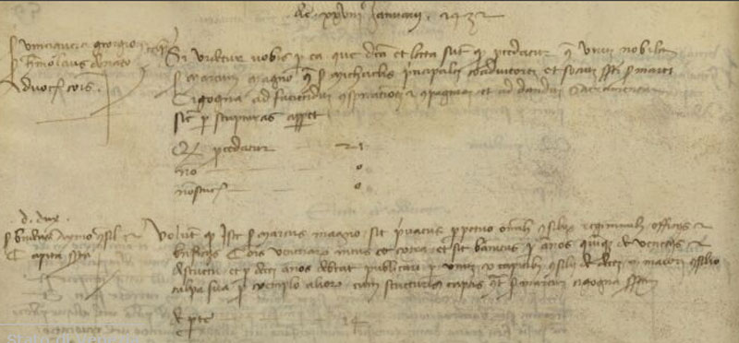
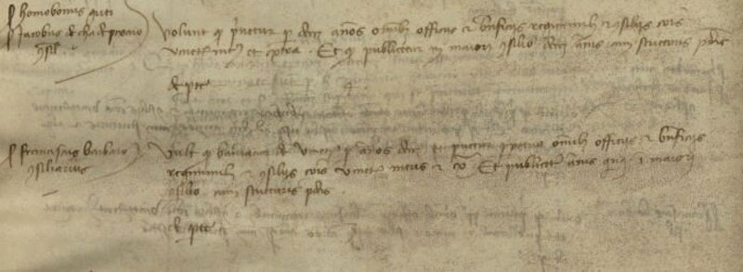
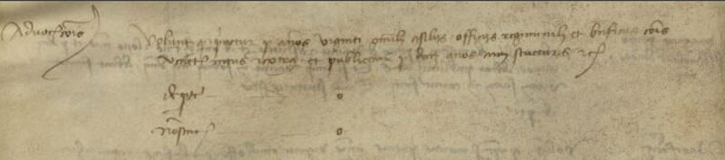

MCCCCXXXII (1433)
Die XXVIII Jannuarii, 1432 (1433)

Ser Vinciguera Georgio, ser Hermolaus Donato, Advocatores Comunis
Si videbitur vobis per ea quae dicta et lecta fuerunt quod procedatur contra virum nobilem ser Marcum Magno q. ser Michaelis principalem coadiutorem et sunum (?) suprascripti ser Marci Cigogna ad faciendam conspirationem et compagniam et ad dandum sacramentum sicut per scripturas apparet.
Quod proceatur 21
Non 0
Non Sincerae 0

Dominus Dux, ser Paulus Aymo cnsiliarius, Capita suprascripta
Volunt quod iste ser Marcus Magno sit privatus perpetuo momnibus consiliis regiminibus officiis et beneficiis Comunis Venetiarum intus et extra et sit bannitus per annos quinque de Venetiis et districtu et per decem annos debeat pubblicari per unum X capitibus consilii de decem in majori Consilio culpa sua pro exemplo aliorum cum stucturis capti scontra ser Marcum Cigogna suprascriptis.
De parte 14

Ser Homobonus Griti, ser Jacobus de Cha da pexaro, consiliarii
Volunt quod privetur per decem annos omnibus officiis et beneficiis regiminibus et consiliis nostris Venetairum intus et extra. Et quod publicetur in majori Consilio decem annis cum stucturis praedictis.
De parte 4

Ser Franciscus Barbaro consiliarius
Vult quod bannietur de Venetiis per annos decem et privetur perpetuo omnibus officiis et beneficiis regiminibus et consiliis nostris Venetiarum intus et extra et publicetur annis quinque in majori Consilio cum stucturis praedictis.
De parte 3

Advocatores Comunis
Volunt quod privetur per annos viginti omnibus consiliis officiis regiminibus et beneficiis nostris Venetiarum intus et extra et publicetur per decem annos cum stucturis etc.
De parte 0
Non Sincerae 0

ASVenezia, Consiglio dei X, Deliberazioni Miste, reg. ( 1.3.1430-26.6.1437), pag. 131

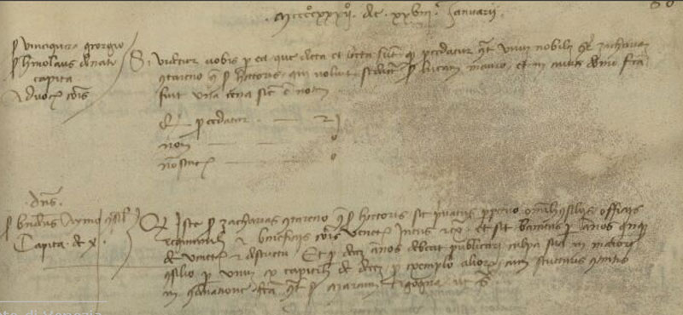
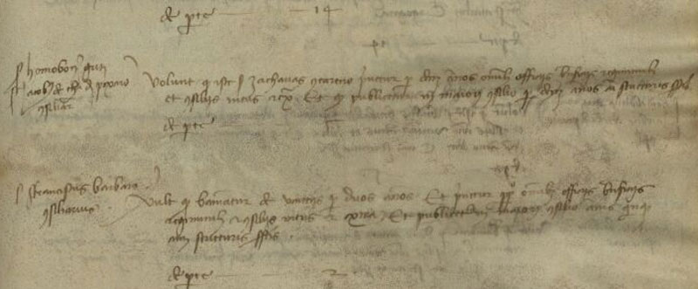
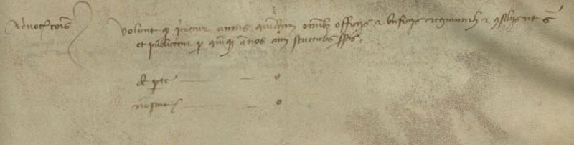

MCCCCXXXII (1433) die XXVIII Jannuarii

Ser Vinciguera Georgio, ser Hermolaus Donato, Capita
Advocatores Comunis
Si videtur vobis per ea quae dicta et lecta fuerunt quod procedatur contra virum nobilem ser Zachariam Contarono q. ser Victoris, qui noluit se dici (?) per Lucam Mauro et in auris (?) dominio fra (?) fecit unam cenam sicut est notum.
De parte 21
Non 0
Non Sincerae 0

Dominus, ser Benedictus Aymo, consiliarius
Capita de X
Quod iste ser Zacharias Contarono q. ser Victoris sit privatus perpetuo ab omnibus consiliis officiis regiminibus et beneficiis nostris Venetiarum intus et extra et sit bannitus per annos quinque de Venetiis et districtu et per decem annos debeat publicari culpa sua in majori Consilioper unum ex capitibus de decem pro exemplo aliorum, cum stucturis contentis in condamnatione facta contra ser Marcum Cigogna, ut supra.
De parte 14

Ser Homobonus Griti, ser Jacobus de Cha da Pexaro, consiliarii
Volunt quod ipse ser Zacharias Contarono privetur per decem annos omnibus officiis beneficiis regiminibus et consiliis intus et extra et quod publicetur in majori Consilio per dece annos cum stucturis suprasciptis.
De parte 5

Ser Franciscus Barbaro consiliarius
VUlt quod banniatur de Venetiis per duos annos et priveturperpetuo omnibus officiis beneficiis regiminibus et consiliis intus et extra et publicetur in majori Consilio annis quinque cum stucturis suprascriptis.
De parte 2

Advocatores Comunis
Volunt quod privetur annis quindecim omnibus officiis et beneficiis regiminibus et consiliis ut supra et publicetur per quinque annos, cum stucturis suprascriptis.
De parte 0
Non Sincerae 0

ASVenezia, Consiglio dei X, deliberazioni miste, reg. (1.3.1430-26.6.1437), pag. 132

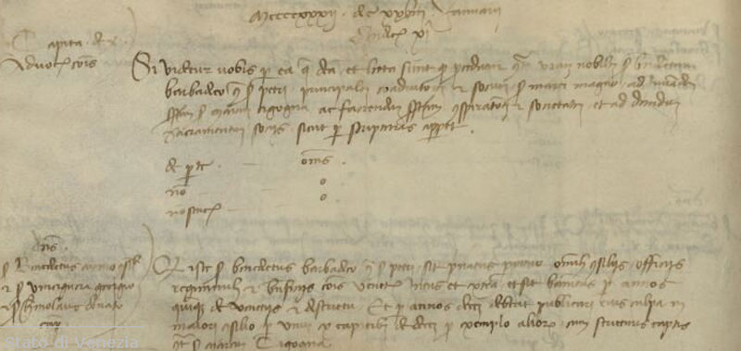
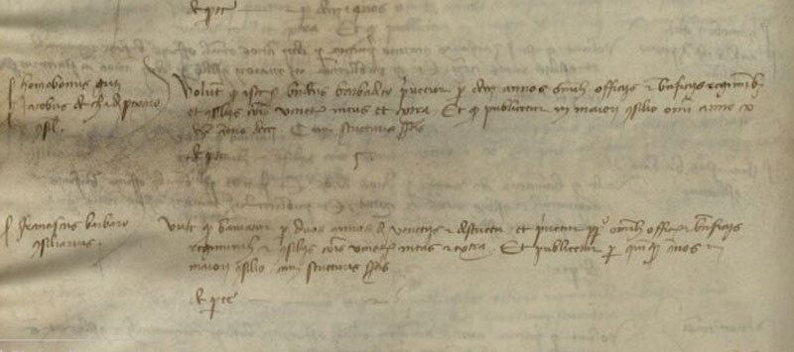
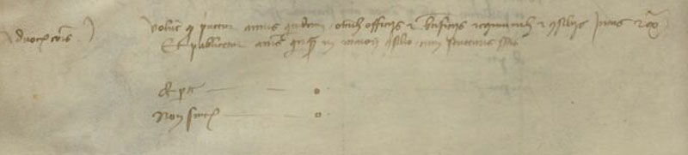

MCCCCXXXII (1433) die XXVIII Jannuarii
Indictione XI

Capita de X
Advocatores Comunis
Si videtur vobis per ea quae dicta et lecta sunt quod procedatur contra virum nobilem ser Benedictum Barbadico q. ser Petri principalem coadiutorem et socium ser Marci Magno ad juvandum suprascriptum ser Marcum Cigoggna ac faciendam suprascriptam conspirationem et societatem et ad dandum sacramentum sociis prout per scripturas apparet.
De parte omnes
Non 0
Non Sincerae 0

Dominus
Ser Benedictus Aymo consiliarius
Et ser Vinciguera Georgico et ser Hermolaus Donato consiliarii
Qod iste ser B enedictus Barbarico q. ser Petri sit privatus perpetuo omnibus consiliis officiis regiminibus et beneficiis nostris Venetiarum intus et extra et sit bannitus per annos quinque de Venetiis et districtu. Et per annos decem debeat publicari eius culpa in majori Consilio per unum ex capitibus de decem pro exemplo aliorum cum stucturis capti scontra ser Marcum Cigogna.
De parte 4

Ser Homobonus Gritti, ser Jacobus de Cha de Pexaro consiliarii
Volunt quod iste ser Benedictus Barbarico privetur per decem annos omnibus officiis et ebeneficiis regiminibus et consiliis nostris Venetiarum intus et extra et quod publicetur in majori Consilio omni anno proximo
Per annos decem. Et cum stucturis suprascriptis.
De parte 5

Ser Franciscus Barbaro consiliarius
Vult quod banniatur per duos annos de Venetiis et districtu et privetur perpetuo omnibus officiis et beneficiis, regiminibus et consiliis nostris Venetiarum intus et extra et publicetur per quinque annos in majori Consilio, cum stucturis suprascriptis.
De parte 2

Advocatores Comunis
Volunt quod privetur annis quindecim omnibus officiis et beneficiis regiminibus et consiliis intus et extra et publicetur annis quinque in majori Consilio cum stucturis suprascriptis.
De parte 0
Non Sincerae 0

ASVenezia, Consiglio dei X, Deliberazioni Miste, reg. ( 1.3.1430-26.6.1437), pag. 133

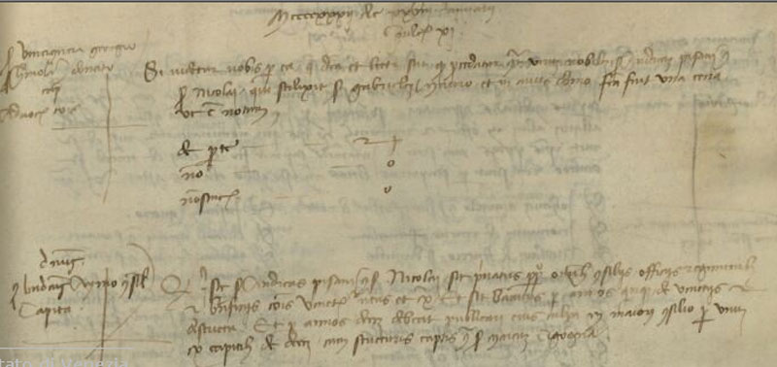
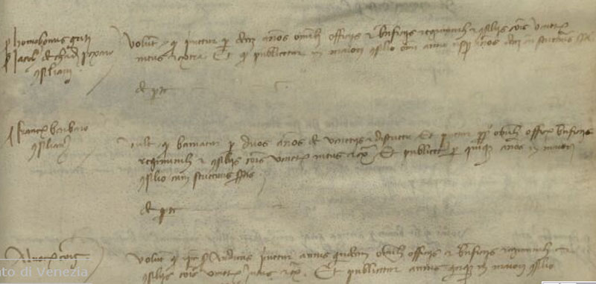
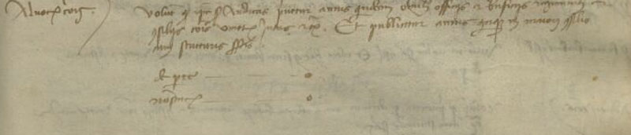

MCCCCXXII (1433) die XXVIII Jannuarii
Indictione XI
Ser Vinciguera Georgio, ser Hermolaus Donato Sapientes
Adocatores Communis
Si videtur vobis per ea quae dicta et lecta fuerunt quod procedatur contra virum nobilem ser Andrea Pisani q. ser Nicolai, qui seduxit ser Gabrielm Mauro et in anno domo sua (?) fecit unam cenam ut est notum.
De parte 21
Non 0
Non Sincerae 0

Dominus
Ser Benedictus Aymo consiliarius
Capita
Quod iste ser Andreas Pisani q. ser Nicolai sit privatus perpetuo omnibus consiliis officiis regiminibus et beneficiis nostris Venetiarum intus et extra et sit bannitus per annos quinque de Venetiis et districtu et per annos decem debeat publicari ejus culpa in majori Consilio per unum ec capitibus de decem cum stucturis capti scontra ser Marcum Cigoggna.
De parte 14

Ser Homobonus Gritti, ser Jacobus de Cha de Pexaro consiliarii
Volunt quod privetur per decem annos omnibus officiis et beneficiis regiminibus et consiliis nostris Venetiarumintus et extra et quod publicetur in majori Consilio omni anno usque annos decem cum stucturis suprascriptis.
De parte 5

Ser Franciscus Barbaro consiliarius
Vult quod banniatur per duos annos de Venetiis et districtu et privetur perpetuo omnibus officiis beneficiis regiminibus et consiliis nostris Venetiarum intus et extra et publicetur per quinque annos in majori Consilio cum stucturis suprascriptis.
De parte 2

Advocatores Comunis
Volunt quod ipse ser Andreas privetur annis quindecim omnibus officiis et beneficiis regiminibus et consiliis nostris Venetiarum intus et extra. Et publicetur annis quinque in maiori Consilio cum stucturis suprascriptis.
De parte 0
Non Sincerae 0

ASVenezia, Consiglio dei X, Deliberazioni Miste, reg. (1.3.1430-26.6.1437), pag. 134

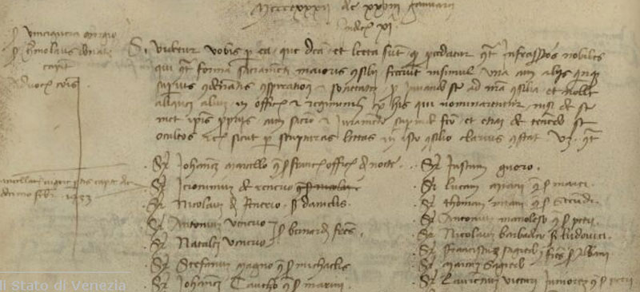
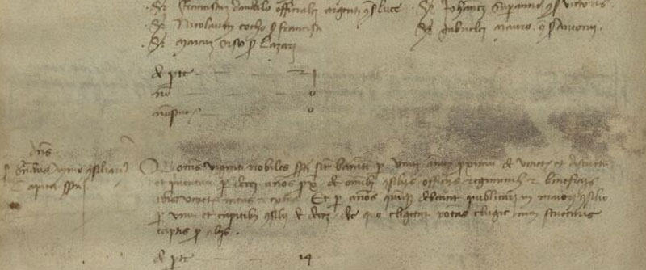
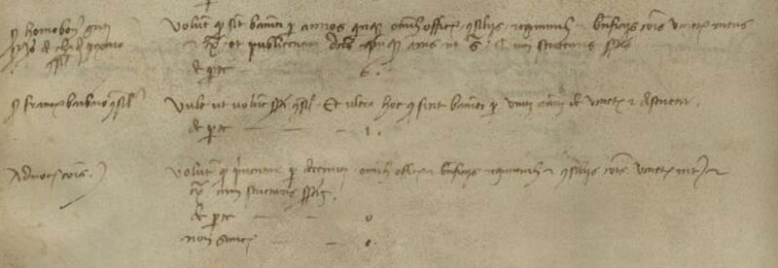

MCCCCXXXII die XXVIII Jannuarii
Indictione XI

Ser Vinciguera Georgio, ser Hermolaus Donato, Capita
Advocators Comunis
Si videtur vobis per ea quae dicta et lecta fuerunt quod procedatur contra infrascriptos nobiles qui contra formam sacramenti majoris Consilii fecerunt insimul una cum aliis quamquam superius condemnatis conspirationis et societatis (?) pro inuando (?) se ad nostra consilia et nolle aliquos, alium nostro officio et regiminibus lX his qui nominantur, neque et se met ipsis propriis (?) cum sacro et juramento super met (?) sev (?) et etiam et tenendum (?) se oniltos vel prout (?) per scripturas litteras ut ipso Consilio clarius constat. Videlicet constat:
ser Johannem Marcello q. ser Francisci Officio de nocte
ser Jeronimum de Venerio q. ser Nicolai (depennato)
ser Nicolaum de Venerio ser Danielis
ser Antonium Venerio ser Bernardi fratres
ser Natalem Venerio ser Bernardi fratres
ser Stefanum Magno q. ser Michaelis
ser Johannem Gaucho q. ser Marini
ser Franciscum Dandulo officialis argrusi (?) q. ser Lucae
ser Nicolaum Cocho ser Francisci
ser Justum Guoro
ser Lucam Miani q. ser Marci
ser Thomam Miani q. ser Secondi
ser Antonoium Manolesso q. ser Petri
ser Nicolaum Barbarico ser Ludovici
ser Franciscum Sagredo fratres q. ser Albani
ser Marcum Sagredo fratres q. ser Albani
ser Laurentium Victuri juniores q. ser Petri
ser Johannem Superantio q. ser Victoris
ser Cabrielem Mauro q. ser Antonimi
( A fianco è scritto: Cancellatum vigore partis captae duodecim mensis februarii 1433 )

Dominus, ser Benedictus Aymo consiliarius, Capita suprascripta
Qui omnes vigenti nobiles suprascripti sunt banniti per unum annum proximum de Venetiis et districtu et priventur per tres annos proximos de omnibus consiliis regiminibus et beneficiis datis (?) Venetiis intus et extra et per annos quinque debeant publicari in majori Consilio per unum et capitibus Consilii de decem, de quo obligatur potestas Clugiae cum stucturis captis pro aliis.
De parte 14

Ser Homobonus Griti, ser Jaobus de Cha da Pexaro, consiliarii
Volunt quos sint banniti per annos quinque omnibus officiis, consiliis regiminibus et beneficiis nostris Venetiarum intus et extra et pulicentur domini suprascripti annis ut supra et cum stucturis suprascriptis.
Pe parte 6

Ser Franciscus Babaro consiliarius
Vult ut nolunt suprascripti consiliarii et ultra hoc quod sintt banniti per unum annum de Venetiis et districtu.
De parte 1

Advocatores Comunis
Volunt quod priventur per decennium omnibus officiis beneficiis regiminibus et consiliis nostris Venetiarum et cum omnibus stucturis suprascriptis.
De parte o
Non Sincerae 0

ASVenezia, Consiglio dei X, Deliberazioni Miste, reg. (1.3.1430-26.6.1437), pag. 135
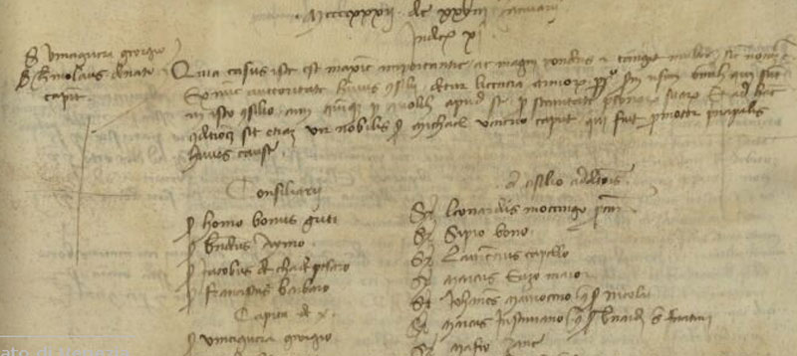
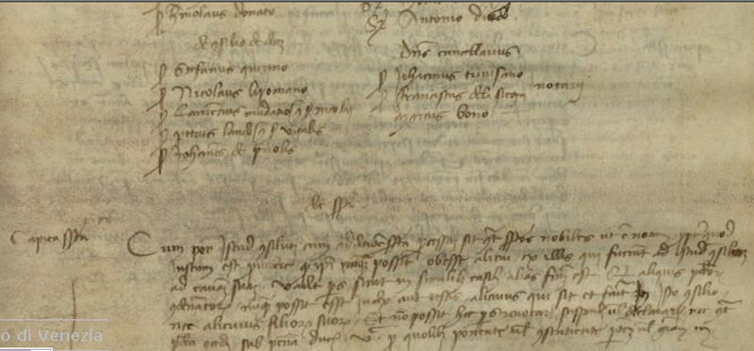
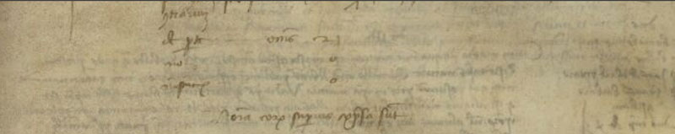

MCCCCXXXII (1533) die XXVIII Januarii
Indictione XI

Ser Vinciguera Georgio, ser Hermolaus Donato, capita
Quia casus iste est maximae importantiae ac magni ponderis et tangit multos, se non (?) ex nunc auctoritate huius Consilii detur licentia armorum perpetuo per sui (?) usum similem (?) qui sunt in isto consilio annis quinque pro quolibet apud se pro sicuritate personarum personarum piarum (?) et ad hanc conditionem sit etiam vir nobilis ser Michael Venerio caput, qui fuit promotor principalis huius causae.
Consiliarii:
ser Homobonus Griti
ser Benedictus Aymo
ser Jacobus de Cha da Pexaro
ser Franciscus Barbaro
Capita de X
Ser Vinciguera Georgico
Ser Michael Venerio
Ser Hermolaus Donato
De Consilio de Decem
Ser Stefanus Quirino
Sre Nicolaus Lipomano
Ser Laurentius Mudatio q, ser Nicolai
Ser Petrus Lando q. ser Vitalis
Ser Johannes de Priolis
De Consilio Additionis
Ser Leonardus Mocenigo procurator
Ser Scipio Bono
Ser Laurentius Capello
Sre Marcus Erizo major
Ser Johannes Mauroceno q. ser Marchi
Ser Marcus Justiniano q. ser Bernardi ser Fantini
Ser Mafeus Zane
Ser Thomas Duodo q. ser Patri
Ser Antonius Diedo
Dominus Cancellarius
Ser Johannes Trevisan
Ser Franciscus de la Siega
Marcus Bono

Die suprascripto

Capita suprascripta
Cum per istud Consilium cum Additione suprascripta processum sit contra nobiles ut est notum propterea quod justum est providere quod ipsi nay (?) possint obesse alium ex illis qui fuerunt ad istud consilium ad causam suam, vadit pars prout in similibus captis alias factum est si (? Aliquis providere (?) condemnatorum numquam posit esse judex aut testis, alicuius qui sit et fuit in ipso consilio, nec alicuius filiorum suorum, et non possit hoc per se renovari sospendi vel declarari nec contra praedicta conad(?) sub pena ducatorum V.C. pro quolibet ponentium vel consensentium praedictorum vel gra (? In contrarium.
De parte omnes 21
Non 0
Non Sincerae 0
Nomina eorum superius expressa sunt.

